**Электронная обучающая система по технике безопасности**

**«Онлайн обучение»**

**Руководство пользователя**

|  |  |
| --- | --- |
| Подпись и дата |  |
| Инв. № дубл. |  |
| Взам. инв. № |  |
| Подпись и дата |  |
| Инв. № подл. |  |

Листов 9

2021

**АННОТАЦИЯ**

В данном руководстве описана структура, принципы работы, базовые понятия и интерфейс электронной обучающей системы «Онлайн обучение», а также определены условия, необходимые для эффективного функционирования программного обеспечения и указана последовательность действий оператора при запуске системы и работа с ним.

СОДЕРЖАНИЕ

|  |  |
| --- | --- |
| 1 НАЗНАЧЕНИЕ ПРОГРАММНОГО ОБЕСПЕЧЕНИЯ | 4 |
| 2 ТРЕБОВАНИЯ К ПРОГРАММНОМУ И АППАРАТНОМУ ОБЕСПЕЧЕНИЮ | 4 |
| 2.1 Минимальный состав аппаратных средств | 4 |
| 2.2 Минимальный состав программных средств | 4 |
| 3 ВЫПОЛНЕНИЕ ПРОГРАММЫ | 4 |
| 3.1 Форма входа в программу | 4 |
| 3.2 Форма регистрации аккаунта | 4 |

# 

# 1 НАЗНАЧЕНИЕ ПРОГРАММНОГО ОБЕСПЕЧЕНИЯ

Электронная обучающая система «Онлайн обучение» предназначен для обучение сотрудников предприятия и проверки их знаний посредством теста.

# 2 ТРЕБОВАНИЯ К ПРОГРАММНОМУ И АППАРАТНОМУ ОБЕСПЕЧЕНИЮ

# 2.1 Минимальный состав аппаратных средств

АРМ:

* Персональный компьютер или ноутбук;

# 2.2 Минимальный состав программных средств

АРМ:

* операционная система: Windows 7 или выше

# 3 ВЫПОЛНЕНИЕ ПРОГРАММЫ

3.1 Входа в программу

Для входа нужно перейти по домену https://serdor03.github.io/OnlineLearnSis/Untitled-1.html расположенный на сервере, который доступен в глобальной сети Интернет.

3.2 Страница электронной обучающей системы

На рисунке 1 изображён первый блок главной страницы. Он содержит в себе краткое введение и логотип. Так же имеются две кнопки. Кнопка «Онлайн обучение» ведет на главную страницу. Кнопка «Курсы» переносит к нужному блоку обучающей системы.

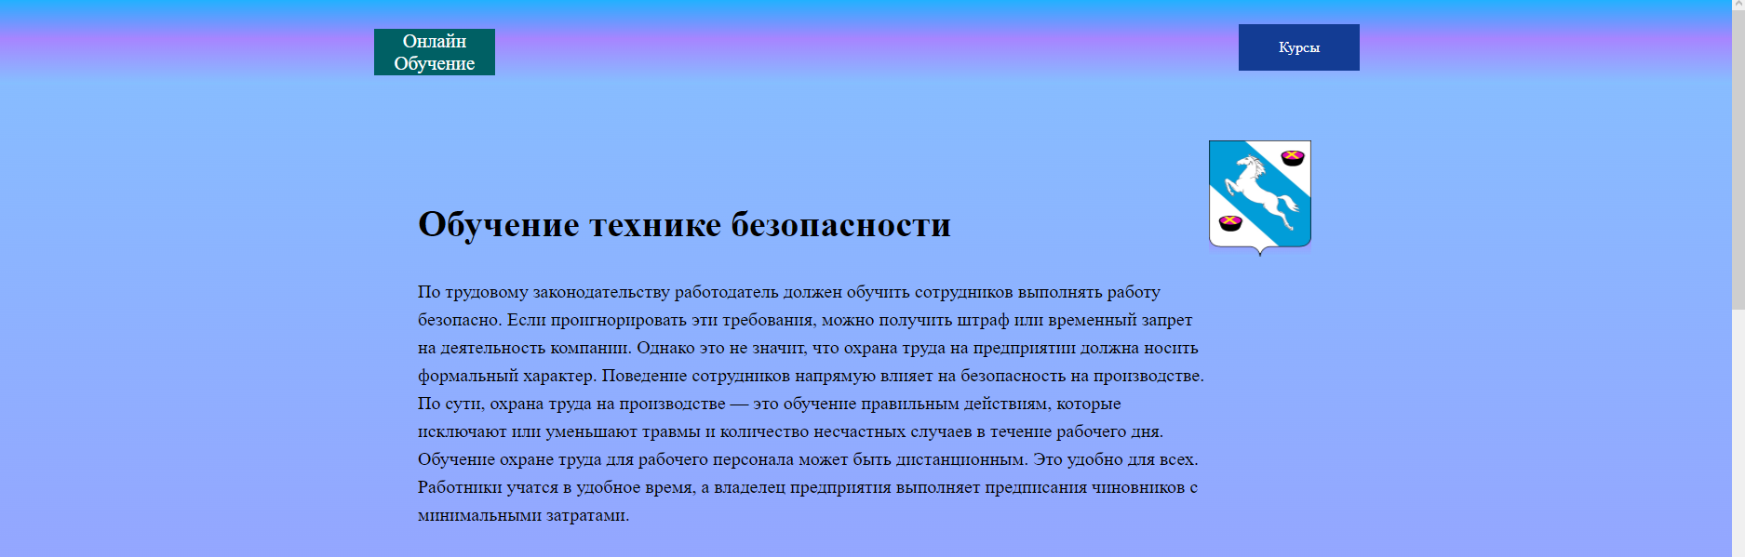

Рисунок 1 – Первый начальный блок

На рисунке 2 изображён второй блок с каруселью изображений. Имеются стрелки для перелистывания изображений.

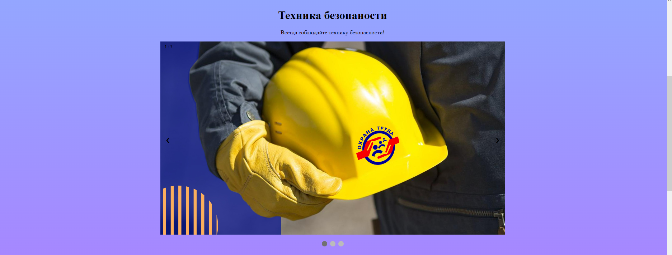

Рисунок 2 – Второй блок

На рисунке 3 изображен третий блок обучающей системы с ссылками. Ссылки ведут к обучающим курсам. Кнопка «Пройти Тест» открывает страницу с тестом.

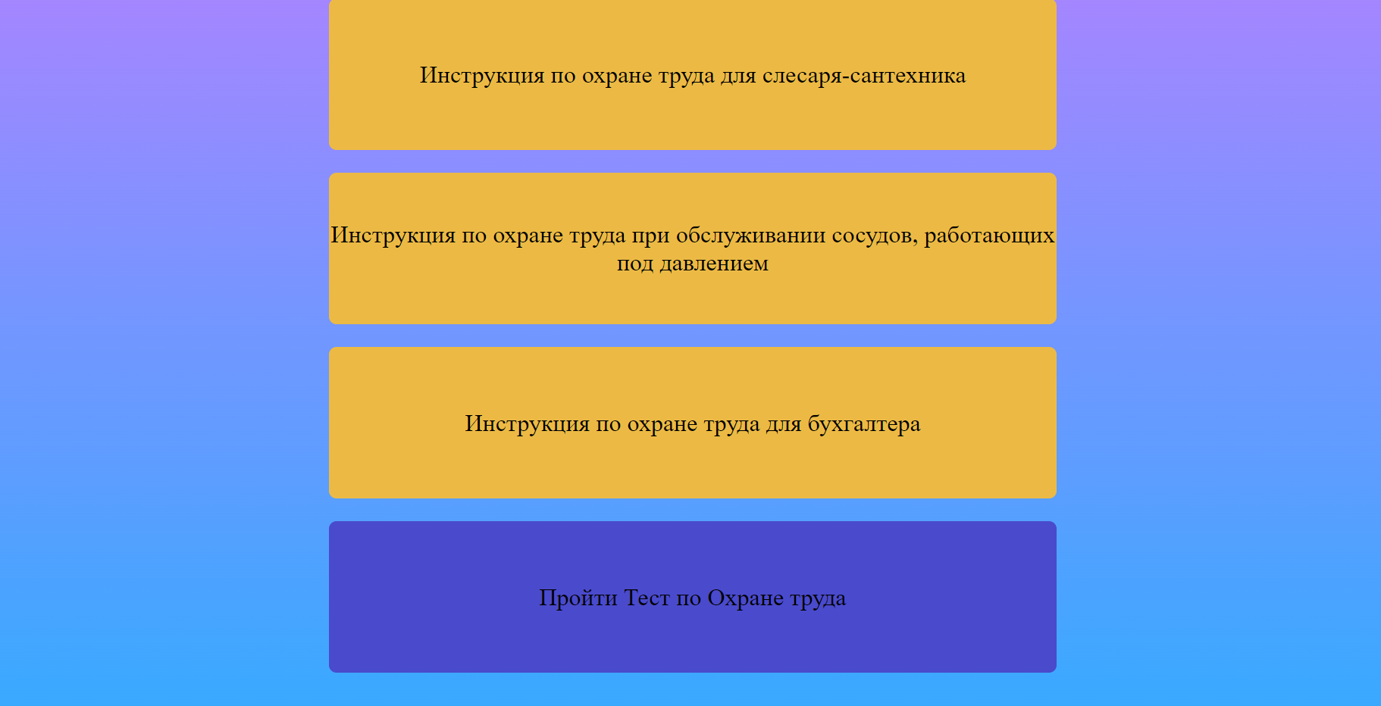

Рисунок 3 – третий блок

На рисунке 4 изображён «подвал» обучающей системы. На нем изображена краткая информация о предприятии, адрес и контактная информация.

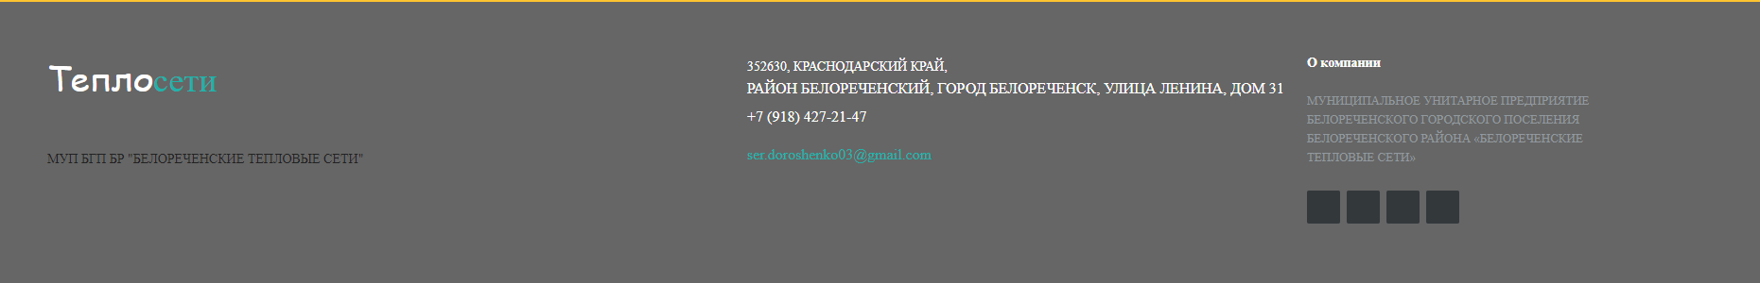

Рисунок 4 – подвал обучающей системы

На рисунке 5 изображена страница с инструкция. Инструкции разделены по разделам. Имеется кнопка «На главную» которая открывает главную страницу.

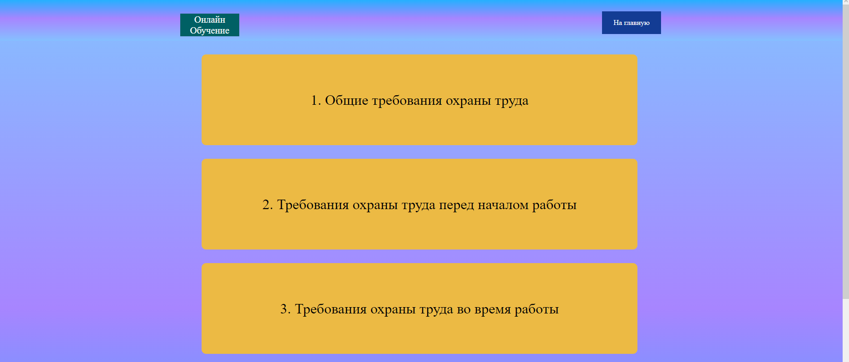

Рисунок 5 – страница с курсами

На рисунке 6 изображена страница с курсом. Имеется кнопка «Назад» которая

Переносит пользователя на страницу с выбором разделов.

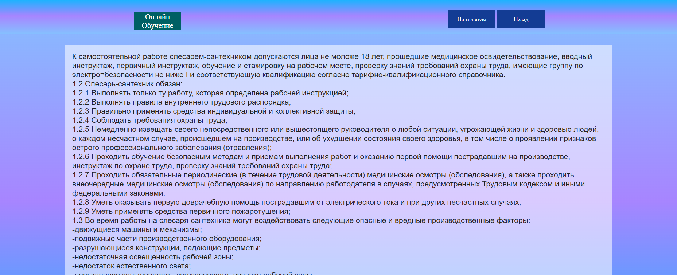

Рисунок 6 – страница с курсом

На рисунке 7 изображена страница с тестом. Имеется кнопка «Начать тест» которая открывает окно с тестом.

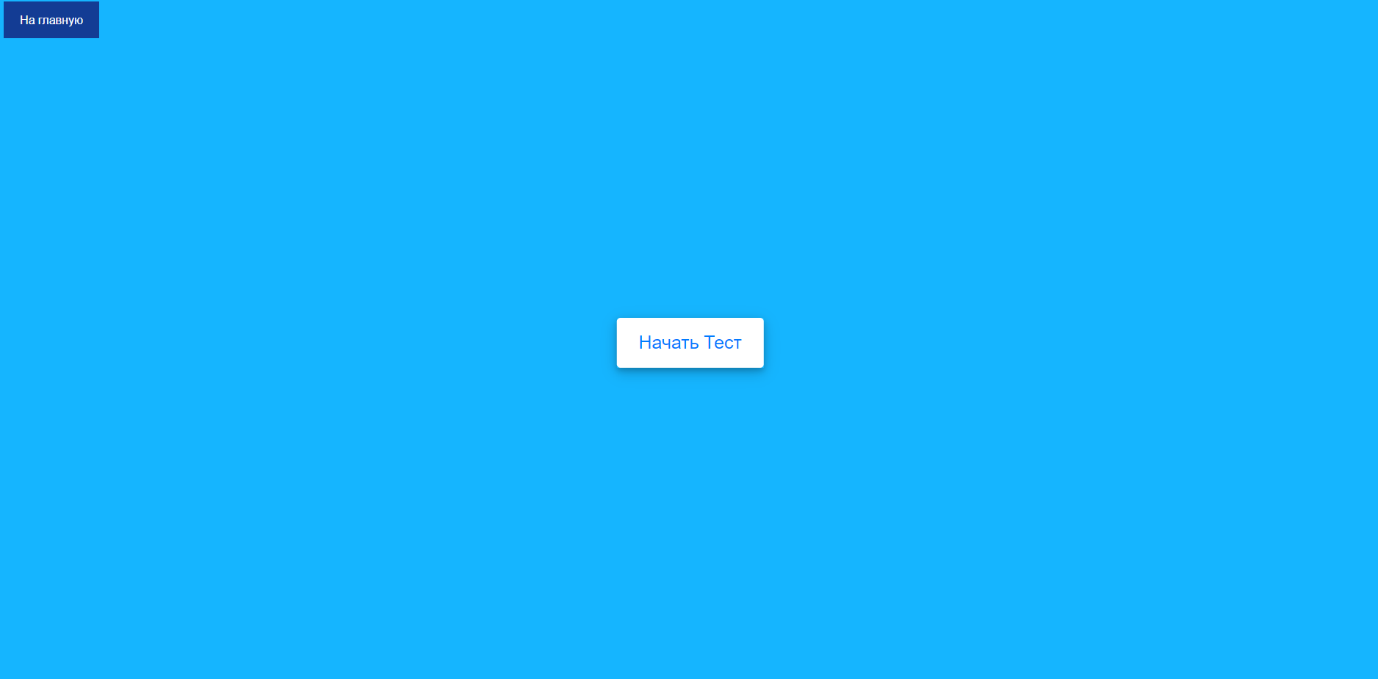

Рисунок 7 – страница с тестом

На рисунке 8 изображен начавшийся тест. Имеется таймер по истечению которого будет автоматически выбран правильный ответ. Имеются варианты ответов. Когда выбирается верный ответ кнопка подсвечивается зеленый если неправильный то красным. Имеется счетчик вопросов.

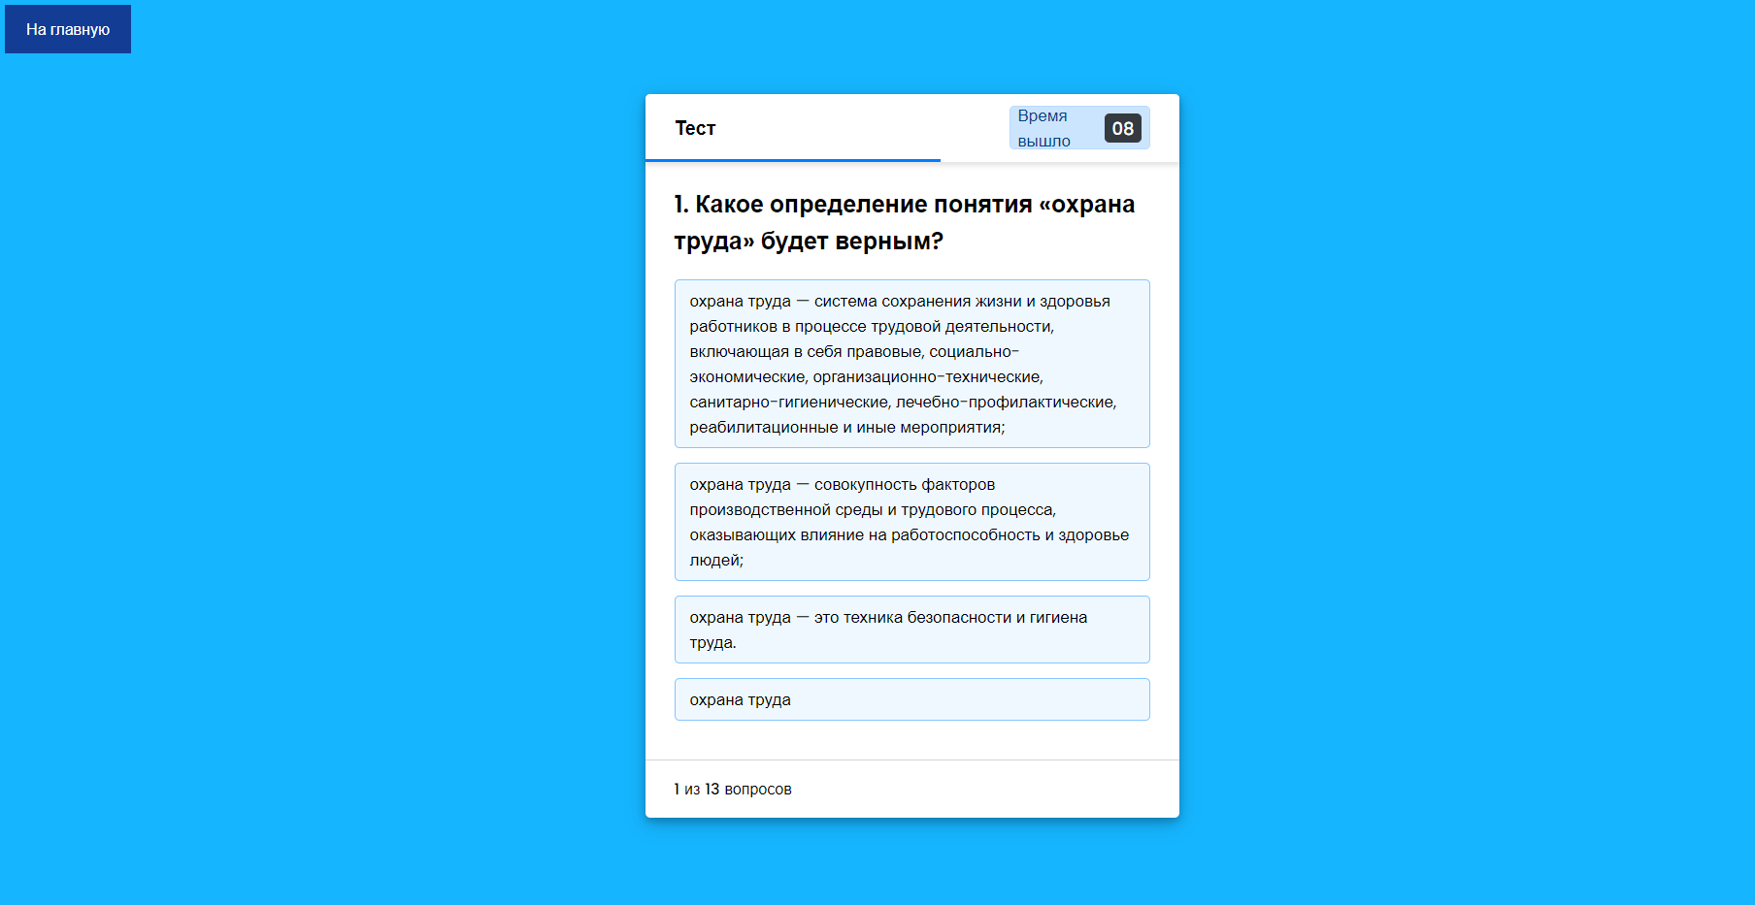

Рисунок 8 – тест в процессе

На рисунке 9 изображен закончившийся тест. Имеется кнопка «Повторить» которая начинает тест заново. Кнопка «Покинуть тест» заканчивает тест и переносит к началу. Имеется также блок где изображены результаты теста. 